ЛГИК-4.22 |  | Игровой комплекс "Фуджи"
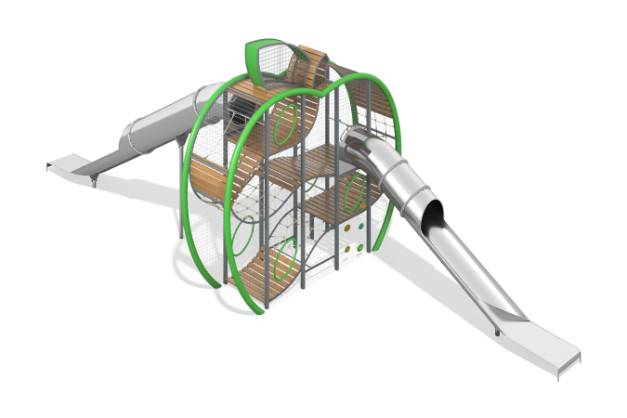

Размеры, мм: | 5200x13720x5000 | Вес, кг: | 2689
Характеристики материалов
металл, нержавеющая сталь, сосна, Канат 6-прядный армированный комбинированный d=16мм (бежевый), HDPE (зел.-бел.-зел.) и (сер.-т. сер.-сер.), Поликарбонат монолитный (прозрачный)

